Scheda di Iscrizione al Concorso

Nome……………………………………………....

Cognome………….…………………………………

Luogo e data di nascita

……………………………………………………….

Indirizzo ………………………………..N. ………

CAP…………..Città………………………………..

Pr…………Cell…………………………………….

E-mail……………………………………………….

Scuola/Università……………………………………

…………………………………..…………………...

IMPORTANTE:
Si consente il trattamento dei dati personali qui riportati in conformità a quanto indicato dalla normativa sulla riservatezza dei dati personali (D. Lgs. 196/03) e solo relativamente allo scopo del Concorso in oggetto.

Dichiarazione di Autenticità
Dichiaro che l’elaborato:

………………………………………………………………………………………………………….…………………………………………..

inviato al Concorso “M KOLBE” è stato effettivamente prodotto dal sottoscritto.

Firma__________________________________

Data …………………………………………….

Segreteria del Concorso:
Associazione Culturale “ M. KOLBE”. Premio di Poesia e Narrativa
via Taparelli, 15/A 12038 – Savigliano (Cn).

Per informazioni: Cell. 3341013276
E-mail: info@cenacolorebora.org
Sito: www.cenacolorebora.org.

Tre grandi figure del ‘900, “ Massimiliano Kolbe “,“Clemente Rebora”e “Davide M. Turoldo”; testimonianze, ricche di fermenti valoriali e religiosi, che stimolano a vivere la quotidianità con nuovi impulsi utili a costruire una nuova società.

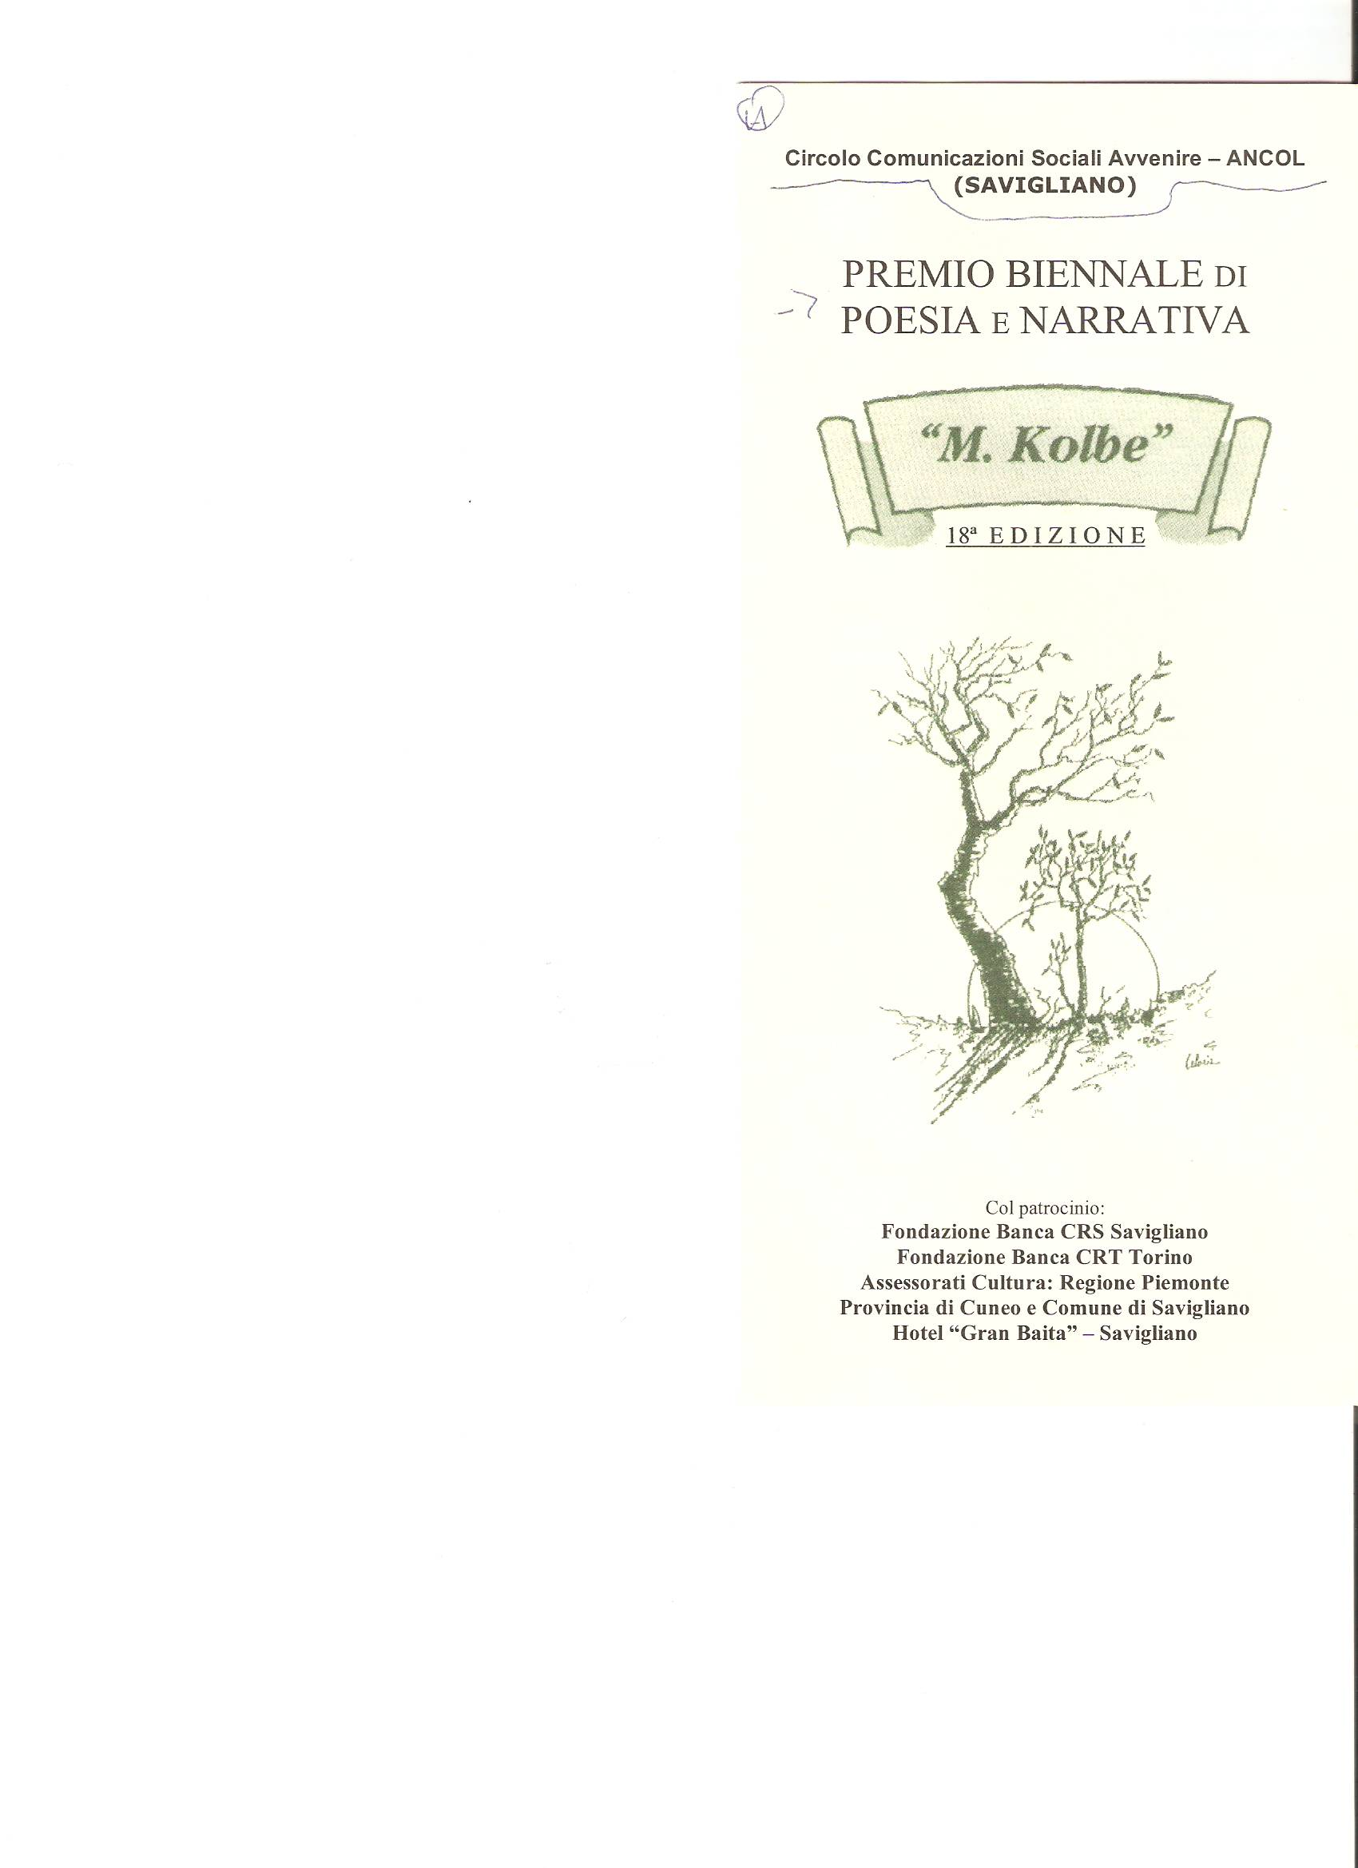

Associazione Culturale
“Massimiliano Kolbe”
– Premio di Poesia -

INDICE la XXI^ Edizione
del PREMIO di POESIA “MASSIMILIANO KOLBE”

Con la collaborazione dell’ Associazione Culturale Cenacolo “Clemente Rebora”
e il contributo di Fondazione Banca CRT di Torino, Fondazione Banca CRS di Savigliano.

REGOLAMENTO:

il Concorso si articola nelle seguenti sezioni:

A)SEZIONE POESIA- Giovani e Adulti:

Poesia in lingua italiana attinente alla
testimonianza di vita di “Massimiliano Kolbe”,
“Clemente Rebora” e di “Davide M. Turoldo”.

B) SEZIONE SAGGIO CRITICO - solo giovani:

Saggio critico attinente alla vita e alla testimonianza di “Massimiliano Kolbe”, “Clemente Rebora” e di “Davide M. Turoldo”.

C) Sezione libro di Poesia edito dal 1/01/2010.
Solo adulti.

D) Sezione Silloge inedita di Poesia – Solo per giovani/Universitari ( Max 40 poesie non superiore a versi 500).

E) Sezione Poesia nelle varie lingue dialettali (con traduzione). (Adulti).

1-DESTINATARI:
Al concorso possono partecipare Studenti di ogni ordine e grado, gli Universitari e gli Adulti. Sono ammessi al concorso elaborati prodotti sia da singoli che da gruppi di studenti, o da intere classi.

2-ISCRIZIONE AL CONCORSO: L’iscrizione è gratuita per gli Studenti e gli Universitari max
25 anni. Gli Adulti devono versare una quota di €. 20,00 che deve essere accreditata sul Conto Corrente IT15D0630546851000010142790 c/o Banca Cassa di Risparmio di Savigliano (Cn), o a mezzo Vaglia Postale e/o Assegno Bancario N. T. intestato a: Associazione Culturale
“ MASSIMILIANO KOLBE”.

3-PRESENTAZIONE DEGLI ELABORATI:
La scadenza per la presentazione degli elaborati è fissata per il 31 MAGGIO 2015. Gli elaborati: 3 per la Sez. Poesia; 1 per la Sez. Saggio Critico; 1 per la Sez. Libro di Poesia edito; 1 per la Sez. Silloge inedita di Poesia; 2 per la Sez. Poesia nelle varie lingue dialettali (con traduzione). Gli elaborati devono pervenire in TRIPLICE copia. Per gli studenti e universitari indicare la scuola, classe e Università di appartenenza. Gli elaborati devono pervenire alla Segreteria del Concorso unitamente alla scheda di iscrizione e la dichiarazioni di autenticità come da allegato al bando. Il materiale inviato non verrà restituito.

4-VALUTAZIONI: I lavori saranno esaminati da una Giuria formata da Esperti. Il giudizio della Commissione è insindacabile e inappellabile. L’esito del Concorso e la data di premiazione verranno pubblicati entro la fine del mese di Dicembre 2015.

5-PREMIAZIONI:La Commissione giudicatrice sceglierà, per la sez. A/B/C/D/E, una prima rosa di opere finaliste. Queste opere saranno inserite nella Antologia del Premio. Tra le opere finaliste di ciascuna sezione la Giuria definirà in ordine i vincitori con un 1°, 2° e 3° premio. Sarà facoltà della Giuria proporre alcune Menzioni di Merito.

►PREMI Sez. Studenti /Universitari:
Sez. A/Poesia: Borse di studio/ Diploma/Libri.
Sez. B/Saggio critico:Borse di studio Diploma/ Libri. Sez. D/Silloge inedita: Diploma e pubblicazione solo 1°; dal 2° Premio: Borse di studio/ Diploma e Libri.

►PREMI Sez. Adulti:
Sez. A Poesia: Targhe e Libri. Sez. C Libro edito: Targhe e Libri. Sez. E/ Poesia lingue dialettali: Targhe e Libri.

►La partecipazione implica la piena accettazione del bando e il consenso alla pubblicazione delle opere prescelte. I premi non ritirati durante la manifestazione restano a disposizione dell’ Associazione.
►Gli Adulti versando la quota di €. 20,00 diventano Soci e riceveranno in omaggio una copia dell’antologia del Premio “M. Kolbe”.

